Maha Sambodhi Dharma Sangha accetta cibo e acqua

11 aprile 2012

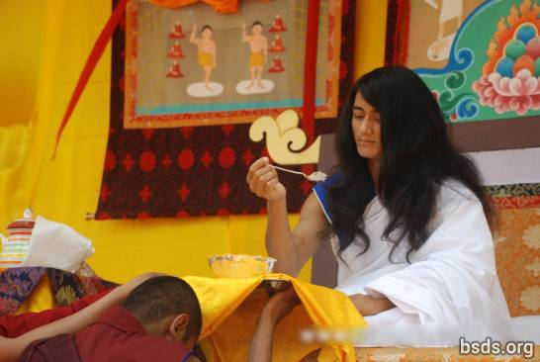

Alle 13.30 dell’11 aprile 2012 (29 Chaitra 2068 del calendario nepalese), Maha Sambodhi Dharma Sangha ha preso del cibo (riso) dalle mani di uno dei monaci che lo assistono di nome Buddha e ha bevuto dalle mani di Khenpo Dawa, di fronte al saṅgha e a un gruppo di devoti e di ospiti internazionali che si era riunito ad Halkhoria.

Bodhi Shravan Dharma Sangha,
Ufficio centrale, Halkhoria, Bara, Nepal.

http://maitriya.info/it/news/123/maha-sambodhi-dharma-sangha-accetta-cibo-e-acqua

